คำนำ
การดำเนินการจัดโครงการแนะแนวการศึกษาสัญจร มหาวิทยาลัยเทคโนโลยีราชมงคลพระนคร โดยมีวัตถุประสงค์ของโครงการดังนี้
1. เพื่อเป็นการเผยแพร่ประชาสัมพันธ์ และแนะนำหลักสูตรการจัดการเรียนการสอนของมหาวิทยาลัยให้เป็นที่รู้จักแก่ นักเรียน นักศึกษา ประชาชนทั่วไปและผู้สนใจได้ทราบ
2. เพื่อให้นักเรียน นักศึกษา ได้รับทราบข้อมูลสำหรับเป็นแนวทางประกอบการตัดสินใจเลือกศึกษาต่อในมหาวิทยาลัยเทคโนโลยีราชมงคลพระนคร

การดำเนินโครงการในครั้งนี้ ได้รวบรวมข้อมูลและสรุปผลการดำเนินงานโครงการเพื่อใช้เป็นข้อมูลในการปรับปรุงพัฒนากระบวนการดำเนินงาน ตลอดจนการวางแผนจัดกิจกรรมแนะแนวการศึกษาอันเกิดประโยชน์ต่อนักเรียน ที่กำลังตัดสินใจเข้ามาศึกษาต่อและนักศึกษาของมหาวิทยาลัยต่อไป

งานแนะแนวการศึกษาและอาชีพ กองพัฒนานักศึกษา
มหาวิทยาลัยเทคโนโลยีราชมงคลพระนคร

สารบัญ
หน้า

- รายงานผลการดำเนินโครงการ 1
- สรุปค่าใช้จ่ายในการดำเนินโครงการ 2

ภาคผนวก
- ภาพกิจกรรม 12
- แบบบันทึกการออกแนะแนวการศึกษาสัญจร 14
- ขออนุมัติโครงการแนะแนวการศึกษาสัญจร 16

1
สรุปรายงานผลการดำเนินโครงการ
“แนะแนวการศึกษาสัญจร มหาวิทยาลัยเทคโนโลยีราชมงคลพระนคร”
------------------------------------------------------
การประเมินผลโครงการแนะแนวการศึกษาสัญจร มหาวิทยาลัยเทคโนโลยีราชมงคลพระนคร งานแนะแนวการศึกษาและอาชีพ กองพัฒนานักศึกษาได้ดำเนินการจัดกิจกรรมแนะแนวการศึกษาสัญจร โดยมีกลุ่มเป้าหมายแบ่งออกตามรูปแบบกิจกรรมได้ 2 ลักษณะ ได้แก่ การจัดบูธนิทรรศการแนะแนวการศึกษาในงานตลาดนัดหลักสูตรอุดมศึกษา ซึ่งจะดำเนินการจัดโดยสำนักงานปลัดกระทรวง การอุดมศึกษา วิทยาศาสตร์ วิจัยและนวัตกรรม โดยมีมหาวิทยาลัยต่าง ๆ ทั่วประเทศรับเป็นเจ้าภาพ ในการดำเนินงาน ทั้งนี้กิจกรรมดังกล่าวมีผู้เข้าร่วมกิจกรรมเป็นนักเรียนชั้นมัธยมศึกษาตอนปลาย ครู-อาจารย์ และผู้ปกครอง แห่งละประมาณ 5,000 – 20,000 คน และการออกไปแนะแนวตามโรงเรียนต่าง ๆ เพื่อประชาสัมพันธ์หลักสูตรการเรียนการสอนของมหาวิทยาลัย แจ้งข้อมูลข่าวสารอันเป็นประโยชน์แก่กลุ่มเป้าหมายและผู้สนใจเข้าศึกษาต่อกับมหาวิทยาลัย งานแนะแนวการศึกษาและอาชีพ ได้ดำเนินการจัดทำแบบประเมินโครงการเพื่อสรุปผลข้อมูลเชิงสถิติและทราบผลการดำเนินงาน ปัญหา อุปสรรค ข้อเสนอแนะต่าง ๆ เพื่อนำไปปรับปรุงพัฒนาการดำเนินงานในครั้งต่อไป สรุปได้ดังนี้

ผู้เข้าร่วมโครงการ นักเรียน - นักศึกษาเข้าร่วมโครงการ จำนวน 44,010 คน

ค่าใช้จ่ายในการดำเนินงาน 171,944 บาท
(หนึ่งแสนเจ็ดหมื่นหนึ่งพันเก้าร้อยสี่สิบสี่บาท)

- เชิงปริมาณ
เป้าหมาย ร้อยละ 85 ของผู้เข้าร่วมโครงการ 45,000 คน = 38,250 คน
ผลการดำเนินงาน ผู้เข้าร่วมโครงการ จำนวน 44,010 คน

- เชิงคุณภาพ
เป้าหมาย การบรรลุวัตถุประสงค์ของโครงการ ร้อยละ 80
ผลการดำเนินงาน บรรลุตามวัตถุประสงค์ โดยการสังเกตผู้เข้าร่วมโครงการและผู้เข้าร่วม
นิทรรศการฯ

เป้าหมาย ความพึงพอใจของผู้เข้าร่วมโครงการ ร้อยละ 85
ผลการดำเนินงาน ความพึงพอใจของผู้เข้าร่วมโครงการ ร้อยละ 85.20

- เชิงเวลา
เป้าหมาย โครงการแล้วเสร็จตามระยะเวลาที่กำหนด ร้อยละ 90 ผลการดำเนินงาน โครงการแล้วเสร็จตามระยะเวลาที่กำหนด ร้อยละ 100
2
ตารางรายจ่ายเงินตามโครงการแนะแนวการศึกษาสัญจร ประจำปีงบประมาณ 2562
โดยงานแนะแนวการศึกษาและอาชีพ กองพัฒนานักศึกษา
วงเงินอนุมัติทั้งสิ้น 200,000 บาท (งปม.รายจ่าย)

ลำดับ | วัน / เดือน / ปี | รายการ | จำนวนเงิน  จ่ายออก
1. | ต.ค. 61 | ค่าเช่าคูหาจัดนิทรรศการตลาดนัดหลักสูตร  1. มหาวิทยาลัยเกษตรศาสตร์ 15-16 พ.ย. 61  เช่า 2 คูหา 12,000 บาท  2. มหาวิทยาลัยสยาม 27-29 พ.ย. 61  เช่า 1 คูหา 5,000 บาท  3. มหาวิทยาลัยขอนแก่น 17-18 ม.ค. 62  เช่า 1 คูหา 6,000 บาท | 23,000 บาท
2. | 16-18 ม.ค. 62 | เดินทางแนะแนวการศึกษา ณ มหาวิทยาลัยขอนแก่น  ระหว่างวันที่ 16-18 ม.ค. 62 | 10,110 บาท
3. | ม.ค. 62 | แผ่นพับประชาสัมพันธ์ มหาวิทยาลัย จำนวน 25,000 เล่ม | 80,000 บาท
4. | พ.ค. – มิ.ย. 62 | ค่าเช่าคูหาจัดนิทรรศการตลาดนัดหลักสูตร  1. มหาวิทยาลัยสงขลานครินทร์ 19-20 ส.ค. 62  เช่า 1 คูหา 6,000 บาท  2. มหาวิทยาลัยเทคโนโลยีสุรนารี 29-30 ส.ค. 62  เช่า 1 คูหา 5,000 บาท | 11,000 บาท
5. | ธ.ค. 61 | ค่าวัสดุ | 10,000 บาท
6. | 17 - 21  ส.ค. 62 | เดินทางแนะแนวการศึกษา ณ มหาวิทยาลัยสงขลานครินทร์  ระหว่างวันที่ 17 – 21 ส.ค. 62 | 25,204 บาท
7. | 28 - 30  ส.ค. 62 | เดินทางแนะแนวการศึกษา ณ มหาวิทยาลัยเทคโนโลยีสุรนารี ระหว่างวันที่ 28 – 30 ส.ค. 62 | 12,630 บาท
รวมค่าใช้จ่ายทั้งหมด |  |  | 171,944 บาท
ยอดเงินคงเหลือ |  |  | 28,056 บาท

3
ผู้รับผิดชอบโครงการได้จัดทำแบบสอบถามแบบออนไลน์เพื่อประเมินผลความสำเร็จของโครงการฯ โดยมีผู้เข้ามาตอบแบบสอบถาม จำนวนทั้งสิ้น 600 คน ดังนี้

ตอนที่ 1 ข้อมูลทั่วไป

ตารางที่ 1 แสดงสถานภาพของผู้ตอบแบบสอบถาม จำแนกตามเพศ

เพศ | จำนวน | ร้อยละ
ชาย | 177 | 29.50
หญิง | 423 | 70.50
รวม | 600 | 100

จากข้อมูลเพศของผู้ตอบแบบสอบถาม พบว่าส่วนใหญ่เป็นเพศหญิง จำนวน 423 คน คิดเป็น ร้อยละ 70.50 เพศชาย จำนวน 177 คน คิดเป็นร้อยละ 29.50

แผนภูมิที่ 1 แสดงข้อมูลเพศ

4
ตารางที่ 2 แสดงสถานภาพของผู้ตอบแบบสอบถาม

สถานภาพ | จำนวน | ร้อยละ
นักศึกษาระดับ ปวช. | 73 | 12.17
นักเรียนมัธยมศึกษาชั้นปีที่ 4 | 97 | 16.17
นักเรียนมัธยมศึกษาชั้นปีที่ 5 | 361 | 60.16
นักเรียนมัธยมศึกษาชั้นปีที่ 6 | 69 | 11.50
รวม | 600 | 100

จากข้อมูลสถานภาพของผู้ตอบแบบสอบถามพบว่า ส่วนใหญ่เป็นนักเรียนมัธยมศึกษาชั้นปีที่ 5 จำนวน 361 คน คิดเป็นร้อยละ 60.16 รองลงมาเป็นนักเรียนมัธยมศึกษาชั้นปีที่ 4 จำนวน 97 คน คิดเป็นร้อยละ 16.17 นักศึกษาระดับ ปวช. จำนวน 73 คน คิดเป็นร้อยละ 12.17 และนักเรียนมัธยมศึกษาชั้นปีที่ 6 จำนวน 69 คน คิดเป็นร้อยละ 11.16 ตามลำดับ
แผนภูมิที่ 2 แสดงข้อมูลสถานภาพของผู้ตอบแบบสอบถาม

5
ตารางที่ 3 แสดงช่องทางการประชาสัมพันธ์ข้อมูลข่าวสารของมหาวิทยาลัยเทคโนโลยีราชมงคลพระนคร

ประเภทของสื่อ | จำนวน | ร้อยละ
Website ของมหาวิทยาลัย | 150 | 25.00
สื่อสิ่งพิมพ์ต่าง ๆ เช่น แผ่นพับ โปสเตอร์ | 107 | 17.83
การออกบูธงานนิทรรศการตลาดนัดหลักสูตรอุดมศึกษา | 248 | 41.33
เพื่อน นักเรียน นักศึกษารุ่นพี่ (แนะนำ) | 95 | 15.84
รวม | 600 | 100

จากข้อมูลช่องทางการประชาสัมพันธ์ข้อมูลข่าวสารของมหาวิทยาลัยเทคโนโลยีราชมงคล พระนคร พบว่าส่วนใหญ่สถานศึกษา นักเรียน ครู-อาจารย์ ผู้ปกครอง ประชาชนทั่วไปทราบข้อมูลข่าวสารของมหาวิทยาลัยจากการออกบูธงานนิทรรศการตลาดนัดหลักสูตรอุดมศึกษา มากที่สุด จำนวน 248 คน คิดเป็นร้อยละ 41.33 รองลงมาคือจาก Website ของมหาวิทยาลัย จำนวน 150 คน คิดเป็นร้อยละ 25.00 ตามลำดับ

แผนภูมิที่ 3 แสดงข้อมูลช่องทางทางการประชาสัมพันธ์ข้อมูลข่าวสารของมหาวิทยาลัยเทคโนโลยี
ราชมงคลพระนคร

6
ตารางที่ 4 แสดงความสนใจที่จะเข้าศึกษาต่อในมหาวิทยาเทคโนโลยีราชมงคลพระนคร

ความสนใจ | จำนวน | ร้อยละ
สนใจ | 458 | 76.33
ไม่สนใจ | 142 | 23.67
รวม | 600 | 100

จากตารางที่ 4 ผู้ตอบแบบสอบถามส่วนใหญ่ให้ความสนใจที่จะเข้าศึกษาต่อกับมหาวิทยาลัยเทคโนโลยีราชมงคลพระนคร จำนวน 458 คน คิดเป็นร้อยละ 76.33 และไม่สนใจเข้าศึกษาต่อ จำนวน 142 คน คิดเป็นร้อยละ 23.67

แผนภูมิที่ 4 แสดงข้อมูลความสนใจในการเข้าศึกษาต่อในมหาวิทยาลัยเทคโนโลยีราชมงคลพระนคร

7
ตารางที่ 5 แสดงความประสงค์ที่จะเข้าศึกษาต่อในคณะ

คณะ | จำนวน | ร้อยละ
คณะครุศาสตร์อุตสาหกรรม | 72 | 12.00
คณะเทคโนโลยีคหกรรมศาสตร์ | 53 | 8.83
คณะเทคโนโลยีสื่อสารมวลชน | 43 | 7.17
คณะบริหารธุรกิจ | 150 | 25.00
คณะศิลปศาสตร์ | 73 | 12.17
คณะวิทยาศาสตร์และเทคโนโลยี | 56 | 9.33
คณะวิศวกรรมศาสตร์ | 63 | 10.50
คณะอุตสาหกรรมสิ่งทอและออกแบบแฟชั่น | 42 | 7.00
คณะสถาปัตยกรรมศาสตร์และการออกแบบ | 48 | 8.00
รวม | 600 | 100

จากตารางที่ 6 ผู้ตอบแบบสอบถามมีความประสงค์ที่จะเข้าศึกษาต่อในคณะบริหารธุรกิจ มากที่สุด จำนวน 150 คน คิดเป็นร้อยละ 25.00 รองลงมาเป็นคณะศิลปศาสตร์ จำนวน 73 คน คิดเป็นร้อยละ 12.17 และคณะครุศาสตร์อุตสาหกรรม จำนวน 72 คน คิดเป็นร้อยละ 12.00 ตามลำดับ

8

แผนภูมิที่ 5 แสดงข้อมูลความสนใจที่จะเข้าศึกษาต่อในคณะ

9
ตอนที่ 2 การบรรลุวัตถุประสงค์และความพึงพอใจต่อการจัดโครงการ

การประเมินการบรรลุวัตถุประสงค์และความพึงพอใจต่อการจัดกิจกรรมของผู้เข้าร่วมโครงการแนะแนวการศึกษาสัญจร มหาวิทยาลัยเทคโนโลยีราชมงคลพระนคร โดยมีเกณฑ์การประเมินความพึงพอใจ ดังนี้

คะแนนเฉลี่ย 4.21 – 5.00 หมายถึง มากที่สุด
คะแนนเฉลี่ย 3.41 – 4.20 หมายถึง มาก
คะแนนเฉลี่ย 2.61 – 3.40 หมายถึง ปานกลาง
คะแนนเฉลี่ย 1.81 – 2.60 หมายถึง น้อย
คะแนนเฉลี่ย 1.00 – 1.80 หมายถึง น้อยที่สุด

ตารางที่ 6 แสดงค่าเฉลี่ย จำนวน และร้อยละของผู้ตอบแบบสอบถามต่อการบรรลุวัตถุประสงค์จัดโครงการ

ประเด็น | X | SD. | ระดับ  ความพึงพอใจ
การบรรลุวัตถุประสงค์โครงการ
ท่านได้รับทราบข้อมูล ข่าวสารการแนะนำหลักสูตรการเรียนการสอนของมหาวิทยาลัย | 4.22 | .633 | มากที่สุด
เนื้อหาข้อมูล/ความรู้ ที่ได้รับมีประโยชน์ต่อการตัดสินใจเลือกศึกษาต่อกับทางมหาวิทยาลัย | 4.28 | .752 | มากที่สุด
ภาพรวมการบรรลุวัตถุประสงค์โครงการ | 4.25 | .652 | มากที่สุด

ผลการวิเคราะห์ข้อมูล และนำมาเปรียบเทียบตามเกณฑ์การประเมินการบรรลุวัตถุประสงค์โครงการ ภาพรวมอยู่ในระดับมากที่สุด ( =4.25 ) คิดเป็นร้อยละ 85.00 โดยผู้เข้าร่วมโครงการ ได้รับทราบข้อมูลข่าวสารการแนะนำหลักสูตรการเรียนการสอนของมหาวิทยาลัยและสามารถนำข้อมูลนั้น ไปใช้ประกอบการตัดสินใจเข้าศึกษาต่อกับทางมหาวิทยาลัย

10

ตารางที่ 7 แสดงค่าเฉลี่ย จำนวน และร้อยละของผู้ตอบแบบสอบถามต่อความพึงพอใจต่อการจัดโครงการ

ประเด็น | X | SD. | ระดับ  ความพึงพอใจ
ความพึงพอใจต่อการจัดโครงการ
โปสเตอร์ แผ่นพับ เอกสารแนะนำหลักสูตรการเรียนการสอน | 4.29 | .768 | มากที่สุด
การให้ข้อมูล, ความรู้ของอาจารย์ เจ้าหน้าที่ที่แนะแนวการศึกษา | 4.25 | .765 | มากที่สุด
ภาพรวมความพึงพอใจต่อการจัดโครงการ | 4.27 | .767 | มากที่สุด

ผลการวิเคราะห์ข้อมูล และนำมาเปรียบเทียบตามเกณฑ์การประเมินความพึงพอใจต่อการ จัดโครงการ ภาพรวมอยู่ที่ระดับมากที่สุด ( = 4.27 ) คิดเป็นร้อยละ 85.40 โดยผู้เข้าร่วมโครงการมีความพึงพอใจในเรื่องของโปสเตอร์ แผ่นพับ เอกสารแนะนำหลักสูตรการเรียนการสอนของมหาวิทยาลัย อยู่ในระดับมากที่สุด (4.29) รองลงมาคือ ความพึงพอใจในเรื่องของการให้ข้อมูล, ความรู้ของอาจารย์ เจ้าหน้าที่ที่แนะแนวการศึกษา อยู่ในระดับมากที่สุดเช่นกัน (4.25)

11

สรุปผลการบรรลุวัตถุประสงค์จากการสังเกต

โครงการแนะแนวการศึกษาสัญจร มหาวิทยาลัยเทคโนโลยีราชมงคลพระนคร
ดำเนินการ ตลอดปีงบประมาณ

ผู้ถูกสังเกต... นักเรียนชั้นมัธยมศึกษาตอนปลาย ครู-อาจารย์ เจ้าหน้าที่แนะแนว ผู้ปกครองและ
ประชาชนผู้สนใจ

1. รายละเอียดที่ได้จากการสังเกต
ได้ทำการสังเกตผู้เข้าร่วมโครงการ เช่น การเข้ามาสอบถาม ขอเอกสาร แผ่นพับประชาสัมพันธ์หลักสูตรการเรียนการสอน เข้ามาลงชื่อแสดงความจำนงเข้าศึกษาต่อกับทางมหาวิทยาลัย หรือขอความอนุเคราะห์ให้ทางมหาวิทยาลัยมาแนะแนวการศึกษาให้กับนักเรียน ฯลฯ

2. ผลที่ได้จากการสังเกต
ผู้เข้าร่วมโครงการมีความสนใจบูธแนะแนวการศึกษาของทางมหาวิทยาลัย เมื่อมีการประชาสัมพันธ์แจกเอกสาร แผ่นพับ ได้เข้ามาสอบถามเพิ่มเติมถึงรายละเอียดการจัดหลักสูตรการเรียนการสอน หรือถามว่าถ้าตนเองจบมาสายวิทย์-คณิต หรือศิลป์-คำนวณ ควรศึกษาต่อคณะใด และแต่ละคณะที่เปิดสอนมีสาขาอะไรบ้าง สอนเกี่ยวกับอะไร เมื่อจบการศึกษาไปแล้วจะมีงานรองรับหรือไม่ ได้ค่าตอบแทนประมาณเท่าไหร่ เป็นต้น

3. สรุปโดยภาพรวม
ผู้เข้าร่วมโครงการ ได้แก่นักเรียน ก็จะเข้ามาลงชื่อแสดงความจำนงว่ามีความสนใจเข้าศึกษาต่อกับทางมหาวิทยาลัย ครู-อาจารย์แนะแนวของโรงเรียนก็จะมาถามถึงรายละเอียดของสาขาวิชา และขอเอกสาร แผ่นพับ ข้อมูลต่าง ๆ จากผู้จัดโครงการเพื่อนำไปประชาสัมพันธ์ทำความเข้าใจกับนักเรียนในการตัดสินใจเลือกศึกษาต่อกับมหาวิทยาลัย หรือมาลงชื่อแลกเปลี่ยนหมายเลยโทรศัพท์ ช่องทางติดต่อเพื่อ ขอความอนุเคราะห์ให้มหาวิทยาลัยมาจัดกิจกรรมแนะแนวการศึกษาให้กับทางโรงเรียน เป็นต้น

ภาคผนวก

ภาพกิจกรรม

12
งานนิทรรศการตลาดนัดหลักสูตรอุดมศึกษา ครั้งที่ 23

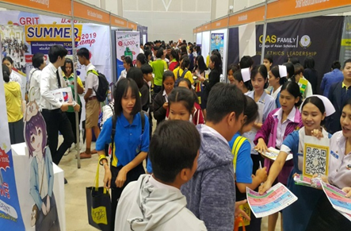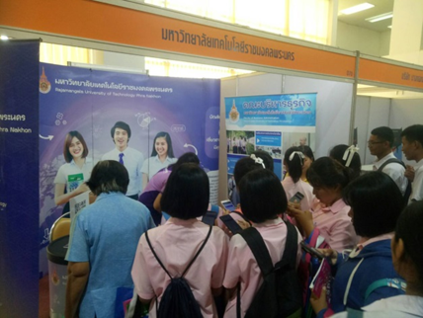

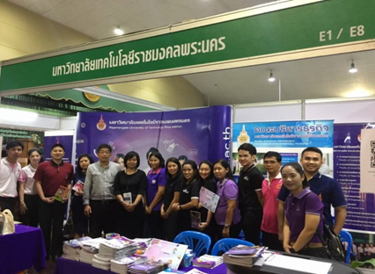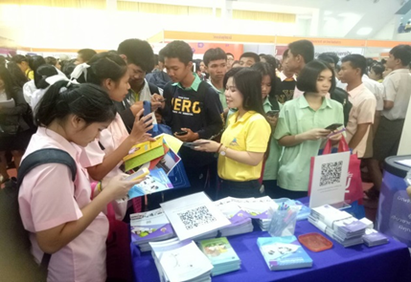

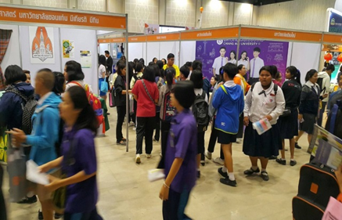
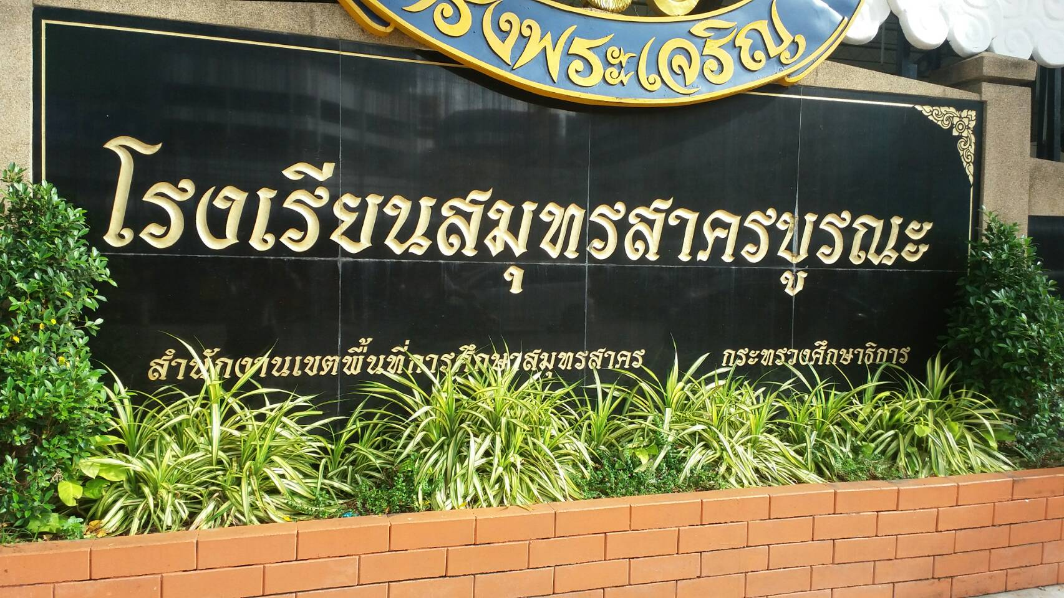

13
แนะแนวการศึกษาสัญจรตามโรงเรียนมัธยมต่างๆ

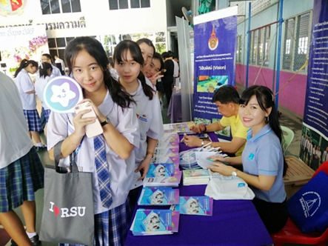

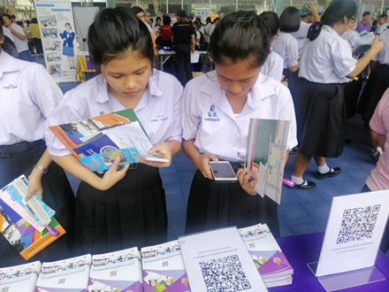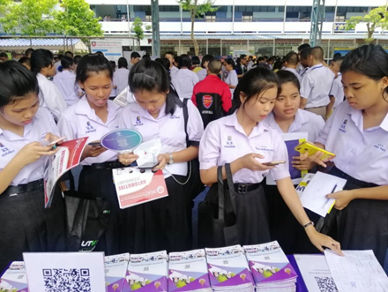

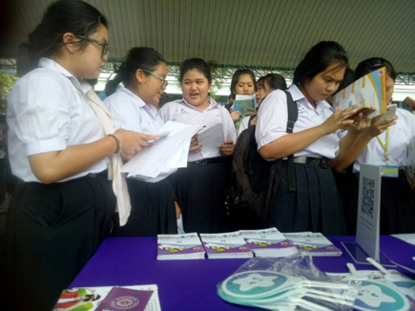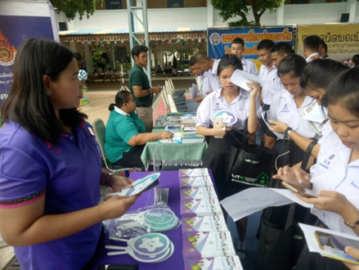
14
แบบบันทึกการออกแนะแนวการศึกษาสัญจร
ตามโครงการแนะแนวการศึกษาสัญจร ประจำปีงบประมาณ 2562
ลำดับ | วัน / เดือน / ปี | รายละเอียด
1. | 15-16 พ.ย. 61  16 พ.ย. 61  26 พ.ย. 61  27-29 พ.ย. 61  30 พ.ย. 61 | 1. มหาวิทยาลัยเกษตรศาสตร์ งานตลาดนัดหลักสูตรอุดมศึกษา ครั้งที่ 23  กลุ่มเป้าหมายนักเรียนมัธยมศึกษาปีที่ 4-6 อาจารย์แนะแนว และบุคคลทั่วไป จำนวน 20,000 คน  2. โรงเรียนวัดรางบัว กิจกรรมแนะแนวการศึกษาต่อและการเลือกอาชีพ  กลุ่มเป้าหมายนักเรียนมัธยมศึกษาปีที่ 4-6 จำนวน 300 คน  3. โรงเรียนอ้อมน้อยโสภณชนูปถัมภ์ โครงการเปิดบ้านการศึกษาและอาชีพ ประจำปีการศึกษา 2561  กลุ่มเป้าหมายนักเรียนมัธยมศึกษาปีที่ 3 และ 6 จำนวน 450 คน  4. มหาวิทยาลัยสยาม งานตลาดนัดหลักสูตรอุดมศึกษา ครั้งที่ 23  กลุ่มเป้าหมายนักเรียนมัธยมศึกษาปีที่ 4-6 อาจารย์แนะแนว และบุคคลทั่วไป จำนวน 3,000 คน  5. โรงเรียนวัดสังเวช เข้าแนะแนวนักเรียนชั้นมัธยมศึกษาปีที่ 6 (รายคาบ)  กลุ่มเป้าหมายนักเรียนมัธยมศึกษาปีที่ 6 ประมาณ 60 คน
2. | 3 ธ.ค. 61  21 ธ.ค. 61 | 6. โรงเรียนปทุมวิไล งานนิทรรศการแนะแนวการศึกษาต่อและอาชีพ  กลุ่มเป้าหมายนักเรียนมัธยมศึกษาปีที่ 3 และ 6 จำนวน 500 คน  7. โรงเรียนมัธยมวัดหนองจอก โครงการแนะแนวการศึกษาต่อ  กลุ่มเป้าหมายนักเรียนมัธยมศึกษาปีที่ 6 ประมาณ 300 คน
3. | 10 ม.ค. 62  14 ม.ค. 62  17-18 ม.ค. 62  22 ม.ค. 62  25 ม.ค. 62  28 ม.ค. 62 | 8. โรงเรียนราชวินิตมัธยม งานนิทรรศการแนะแนวการศึกษาต่อและอาชีพ  กลุ่มเป้าหมายนักเรียนมัธยมศึกษาปีที่ 6 ประมาณ 250 คน  9. วิทยาลัยอาชีวศึกษาเสาวภา โครงการเปิดโลกกว้างสู่การศึกษา  กลุ่มเป้าหมายนักศึกษาระดับปวช. และ ปวส. ประมาณ 300 คน  10. มหาวิทยาลัยขอนแก่น จ.ขอนแก่น งานตลาดนัดหลักสูตรอุดมศึกษา ครั้งที่ 23  กลุ่มเป้าหมายนักเรียนมัธยมศึกษาปีที่ 4-6 อาจารย์แนะแนว และบุคคลทั่วไป จำนวน 5,000 คน  11. โรงเรียนทวีธาภิเศก กิจกรรมแนะแนวการศึกษาต่อและการเลือกอาชีพ  กลุ่มเป้าหมายนักเรียนมัธยมศึกษาปีที่ 6 ประมาณ 200 คน  12. โรงเรียนยานนาเวศ งานนิทรรศการแนะแนวการศึกษาต่อและอาชีพ  กลุ่มเป้าหมายนักเรียนมัธยมศึกษาปีที่ 6 ประมาณ 250 คน  13. โรงเรียนนวมินทราชินูทิศ สวนกุหลาบวิทยาลัย สมุทรปราการ กิจกรรมแนะแนวการศึกษาต่อ  กลุ่มเป้าหมายนักเรียนมัธยมศึกษาปีที่ 4-6 ประมาณ 500 คน
ผู้รับผิดชอบโครงการ งานแนะแนวการศึกษาและอาชีพ กองพัฒนานักศึกษา
มหาวิทยาลัยเทคโนโลยีราชมงคลพระนคร

15
แบบบันทึกการออกแนะแนวการศึกษาสัญจร
ตามโครงการแนะแนวการศึกษาสัญจร ประจำปีงบประมาณ 2562
ผู้รับผิดชอบโครงการ งานแนะแนวการศึกษาและอาชีพ กองพัฒนานักศึกษา
มหาวิทยาลัยเทคโนโลยีราชมงคลพระนคร
ลำดับ | วัน / เดือน / ปี | รายละเอียด
4. | 5 ก.พ. 62  6 ก.พ. 62  8 ก.พ. 62 | 14. โรงเรียนเตรียมอุดมศึกษาน้อมเกล้า นนทบุรี นิทรรศการแนะแนวการศึกษาต่อและอาชีพ  กลุ่มเป้าหมายนักเรียนมัธยมศึกษาปีที่ 4-6 ประมาณ 500 คน  15. โรงเรียนสายปัญญา ในพระบรมราชินูปถัมภ์ นิทรรศการแนะแนวการศึกษาต่อ  กลุ่มเป้าหมายนักเรียนมัธยมศึกษาปีที่ 6 ประมาณ 300 คน  16. โรงเรียนมัธยมวัดด่านสำโรง งานนิทรรศการแนะแนวการศึกษาต่อและอาชีพ  กลุ่มเป้าหมายนักเรียนมัธยมศึกษาปีที่ 6 ประมาณ 200 คน
5. | 10 มี.ค. 62 | 17. วิทยาลัยเทคโนโลยีการจัดการเพชรเกษม โครงการแนะแนวการศึกษาต่อและการประกอบอาชีพ  กลุ่มเป้าหมายนักศึกษาระดับปวส. ประมาณ 250 คน
6. | 7 เม.ย. 62 | 18. กิจกรรมการแสดงวิพิธทัศนา “สืบนาฏสานศิลป์” ครั้งที่ 4 ณ ตลาดน้ำตลิ่งชัน  กลุ่มเป้าหมายบุคคลทั่วไปที่เข้าร่วมกิจกรรม ประมาณ 1,000 คน
7. | 19 ก.ค. 62 | 19. โรงเรียนสารสาสน์วิเทศรังสิต งาน “Education Expo 2019” ครั้งที่ 10  กลุ่มเป้าหมายนักเรียนมัธยมศึกษาปีที่ 6 ประมาณ 300 คน
8. | 1 ส.ค. 62  15 ส.ค. 62  19-20 ส.ค. 62  29-30 ส.ค. 62 | 20. โรงเรียนนวมินทราชินูทิศ เตรียมอุดมศึกษาน้อมเกล้า โครงการ “เปิดโลกกว้างทางการศึกษา  และอาชีพ” กลุ่มเป้าหมายนักเรียนมัธยมศึกษาปีที่ 6 ประมาณ 500 คน  21. โรงเรียนสตรีศรีสุริโยทัย นิทรรศการแนะแนวการศึกษาต่อ  กลุ่มเป้าหมายนักเรียนมัธยมศึกษาปีที่ 5 และ 6 ประมาณ 400 คน  22. มหาวิทยาลัยสงขลานครินทร์ จ.สงขลา งานตลาดนัดหลักสูตรอุดมศึกษา ครั้งที่ 23  กลุ่มเป้าหมายนักเรียนมัธยมศึกษาปีที่ 4-6 อาจารย์แนะแนว และบุคคลทั่วไป จำนวน 5,000 คน  23. มหาวิทยาลัยเทคโนโลยีสุรนารี จ.นครราชสีมา งานตลาดนัดหลักสูตรอุดมศึกษา ครั้งที่ 23  กลุ่มเป้าหมายนักเรียนมัธยมศึกษาปีที่ 4-6 อาจารย์แนะแนว และบุคคลทั่วไป จำนวน 3,000 คน
9. | 4 ก.ย. 62  9 ก.ย. 62  10 ก.ย. 62  11 ก.ย. 62 | 24. โรงเรียนสตรีเศรษฐบุตรบำเพ็ญ โครงการแนะแนวการศึกษาต่อและอาชีพ  กลุ่มเป้าหมายนักเรียนมัธยมศึกษาปีที่ 6 ประมาณ 200 คน  25. โรงเรียนกระทุ่มแบน “วิเศษสมุทรคุณ” งานนิทรรศการแนะแนวการศึกษาต่อและอาชีพ  กลุ่มเป้าหมายนักเรียนมัธยมศึกษาปีที่ 4-6 ประมาณ 500 คน  26. โรงเรียนมัธยมวัดหนองแขม กิจกรรมแนะแนวการศึกษาต่อและอาชีพ  กลุ่มเป้าหมายนักเรียนมัธยมศึกษาปีที่ 3 และ 6 จำนวน 500 คน  27. โรงเรียนสตรีวัดระฆัง นิทรรศการแนะแนวการศึกษาต่อและอาชีพ  กลุ่มเป้าหมายนักเรียนมัธยมศึกษาปีที่ 6 ประมาณ 250 คน

